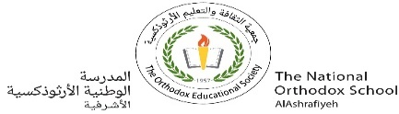مهمّة (3 ) في مادّة العلوم

الصّفّ الثّاني الأساسيّ ( أ + ب )

التّعليم هو شكل من أشكال الشّراكة.

الاسم : التّاريخ : / /

أَكْتبُ أسماءَ التّراكيب الآتية:

أ- التّركيبُ الذّي يساعِد العُصْفورعلى الْهُروب مِن الأفعى --------

ب- التَّركيبُ الذّي يساعِدُ السّمكةُ على السّباحةِ -----------------.

ج- التّركيبُ الذّي يساعِدُ الدّبّ الْقُطبيّ على الْعيْشِ في القُطْبِ الْمُتَجمّد --------------.

د- التّراكيب التّي تساعِد الجَمل على الْعَيش في الصّحراء:

------------------------

-----------------------

هـ- التّراكيب الّتي تُساعِدُ الصّقْر في الْحُصولِ على غِذائِه:

----------------------------

---------------------------

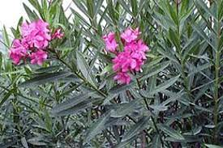أَجيب عن السّؤال الآتي:

أ- لماذا لا تَسْتطيعُ الْحيواناتُ أنْ تَأكل نبات الدّفلى؟

-----------------------------------------------

انتهت الأسئلة

نورا أبو مريم